ОТЕЦ. ОТЕЧЕСТВО. ОТЧИЗНА.

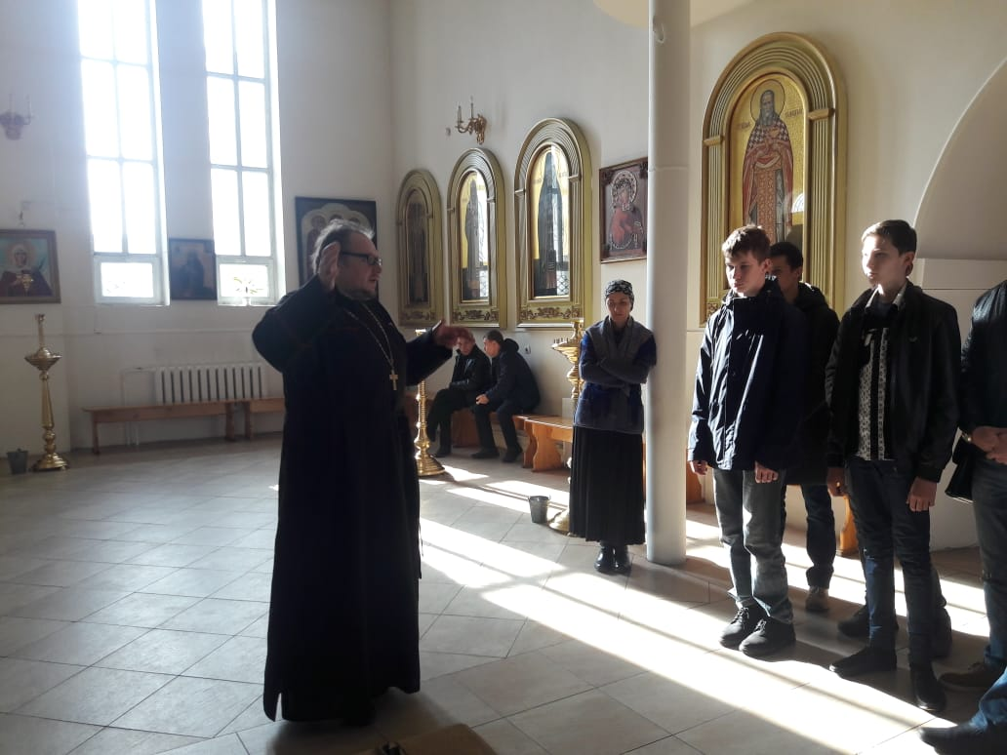
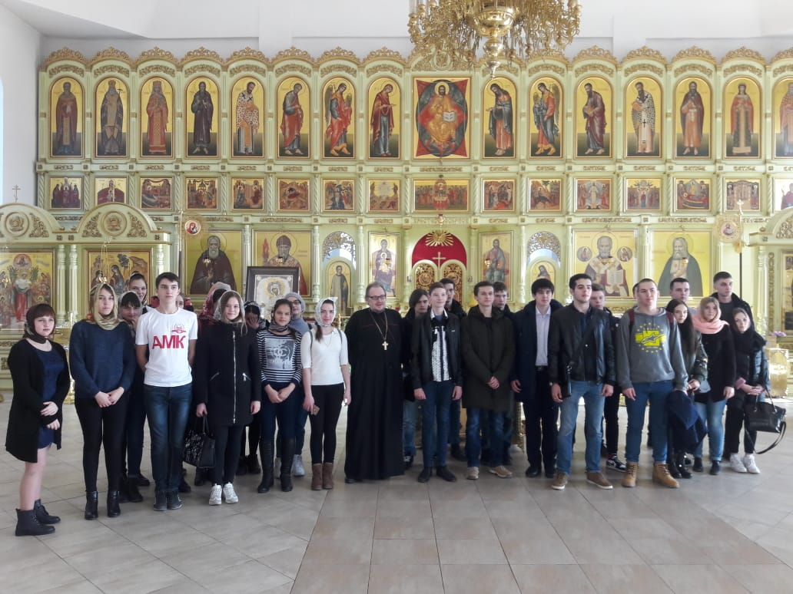
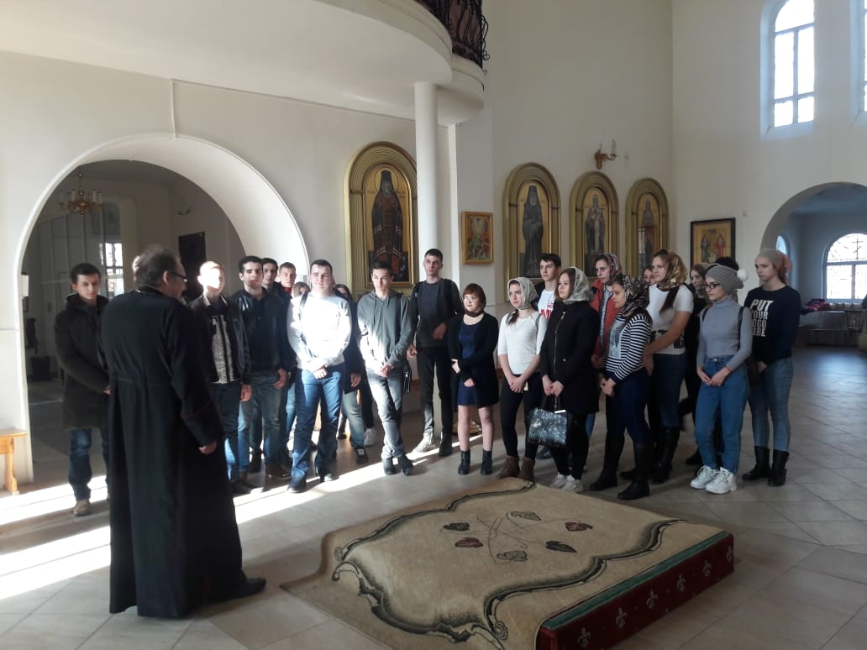
В рамках ежегодного краевого месячника оборонно-массовой и военно-патриотической работы на территории муниципального образования город Армавир студенты Армавирского медицинского колледжа посетили Свято-Никольский Кафедральный собор. Протоиерей Андрей Морозов побеседовал с подростками об их отношении к Родине,- напомнил, что наши близкие, наша семья это тоже наша малая Родина, и мы должны оберегать, беречь и ценить ее. Священник поговорил с ребятами о выборе, который каждый совершает ежедневно. Отец Андрей предостерег молодежь от опрометчивых поступков, за которые в дальнейшем бывает мучительно больно. И, конечно, много говорили о войне, о смелости, трусости, о подвиге наших соотечественников, о том, что мы великий народ и должны быть достойными наших предков.

